Guía de aprendizaje PIE

Nombre del Estudiante |  |  | Curso: 8 año A
Nombre del Estudiante |  |  | Fecha: Semana 25-05 al 29-05
Unidad: 0 | Multiplicación y División de números enteros
O.A.(s) Adaptado: | Mostrar que comprenden la multiplicación y la división de números enteros:  •representándolas de manera concreta, pictórica y simbólica  •aplicando procedimientos usados en la multiplicación y la división de números naturales
Docente: | Katherine Artillería García  Docente PIE | Asignatura: | Matemáticas
Nota:
Se solicita al momento de ir a buscar material, llevar las guías resuelta de material de apoyo PIE… En caso de cualquier duda sobre la guía… Nos comunicamos … CUIDATE MUCHO…
Cariños, Katherine Artilleria, Docente PIE.

MULTIPLICACIÓN Y DIVISIÓN DE NÚMEROS ENTEROS
1. Calcula el resultado en cada caso.
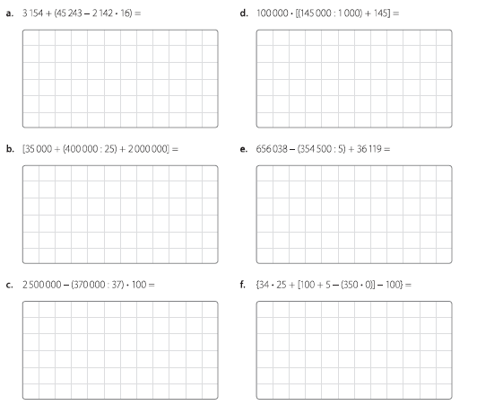
2. Remarca del mismo color aquellas expresiones en las que obtengas el mismo resultado.
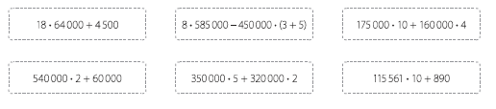
3. Escribe los parentesis donde corresponda para que se cumpla el resultado
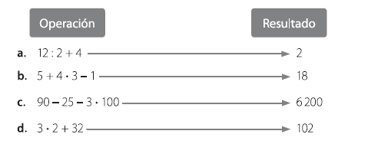
4. En unas olimpiadas de Matematicas organizadas en un colegio, una de las preguntas planteadas fue ¿Cuánto resulta 5 x (4+2)
Observa la respuesta de Cristóbal y Antonia. Luego encierra la resolucion correcta y explica el porque

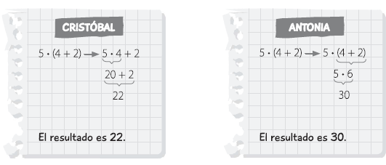
_______________________________________________________________________________________________________________________________________________________________________________________________________________________________________________________________________
5. Analiza cada situacion y responde. Si es necesario puedes utilizar una calculadora
